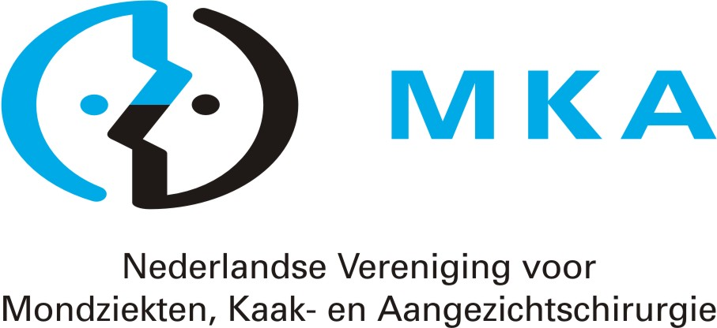

Permanente commissie Intercollegiale Toetsing Kaakchirurgie (PITK)

Vragenlijst Hoofd OK

- Vormt de vakgroep MKA-chirurgie een homogene groep?

- Hoe is de communicatie/samenwerking met de medewerkers op de OK?

- Is er een werkoverleg tussen medewerkers van de OK en de vakgroep?

- Is de uitrusting voor de kaakchirurgen op de OK voldoende?

- Hanteren de kaakchirurgen een eenduidige manier van werken?

- Verloopt de OK-planning naar behoren?

- Wat zijn sterke punten van de vakgroep?

- Wat zijn zwakke punten van de vakgroep?

Op de volgende pagina’s treft u een aantal kwaliteitscriteria aan die direct of indirect betrekking hebben op het werken op de Polikliniek MKA-chirurgie.

De NVMKA/PITK verzoekt u aan deze criteria een waardering (norm/cijfer) toe te kennen met onderbouwing.

Graag ná invulling versturen aan de Permanente commissie Intercollegiale Toetsing Kaakchirurgie (PITK) van de NVMKA, e-mail: pitk@nvmka.nl
Deadline aanlevering: 4 weken vóór visitatiedatum.

Ingevuld door
Naam:
Organisatorische eenheid (ziekenhuisorganisatie/instelling):
Functie:
Datum:

Criterium 01.09: Prospectieve risico-inventarisatie (PRI)
Een prospectieve risico-inventarisatie (PRI) vormt een belangrijk onderdeel van het veiligheidsmanagement van MKA-chirurgische voorzieningen. Tijdens de PRI worden onveilige en kritische processen geïdentificeerd en geanalyseerd. Het gaat hier om de vraag: wat kan er misgaan? Daarnaast worden maatregelen genomen om de risico’s zo goed mogelijk af te dekken en de kans op een incident zo klein mogelijk te maken. Onderdeel van de PRI is training van alle betrokkenen en het informeren van de gehele keten voor een veilige implementatie. NB Organisatorische veranderingen zijn bijvoorbeeld de toepassing van nieuwe medische technieken in de inrichting van processen, gebruik van nieuwe apparatuur, etc.
01.09 |  |  | Prospectieve risico-inventarisatie
1. | Streefnorm  Uitstekend |  | De vakgroep initieert de uitvoering van prospectieve risico-inventarisaties bij technische, procedurele, personele en organisatorische veranderingen. De vakgroep houdt de PRI actueel en controleert deze periodiek.
2. | Basisnorm  Goed |  | De vakgroep levert een bijdrage aan de uitvoering van prospectieve risico-inventarisaties bij technische, procedurele, personele en organisatorische veranderingen.
3. | Aanbeveling  Matig |  | De vakgroep levert onvoldoende bijdrage aan de uitvoering van prospectieve risico-inventarisaties bij technische, procedurele, personele en organisatorische veranderingen.
4. | Zwaarwegend advies  Onvoldoende |  | De vakgroep levert geen bijdrage aan de uitvoering van prospectieve risico-inventarisaties bij technische, procedurele, personele en organisatorische veranderingen.
5. | Voorwaarde  Zwaar  onvoldoende |  | De vakgroep heeft geen kennis genomen van prospectieve risico-inventarisaties bij technische, procedurele, personele en organisatorische veranderingen.
Toekenning waardering Hoofd OK
Onderbouwing van de toegekende waardering

Criterium 04.06: Personele ondersteuning, ruimtelijke en materiële voorzieningen
Er zijn voldoende instrumentensets voor het aantal ingrepen. Het instrumentarium wordt gecontroleerd op kwaliteit en goed onderhouden en aangevuld. Er is een verantwoordelijke voor de aanvulling en het onderhoud van bovengenoemd instrumentarium.
Het aantal OK-eenheden voor de vakgroep MKA is voldoende om te kunnen voldoen aan de treeknormen.
04.06 |  | Personele ondersteuning, ruimtelijke en materiële voorzieningen
1. | Streefnorm  Uitstekend | Niet van toepassing.
2. | Basisnorm  Goed | De organisatorische eenheid biedt alle benodigde voorzieningen en faciliteert de vakgroep op adequate wijze om goede zorgverlening mogelijk te maken.
3. | Aanbeveling  Matig | De organisatorische eenheid faciliteert de vakgroep op adequate wijze om goede zorgverlening mogelijk te maken, maar een aantal voorzieningen wordt niet geboden. De vakgroep heeft dit kenbaar gemaakt maar er is geen verdere actie ondernomen.
4. | Zwaarwegend advies  Onvoldoende | De organisatorische eenheid faciliteert de vakgroep op adequate wijze om goede zorgverlening mogelijk te maken, maar een aantal voorzieningen wordt niet geboden. De vakgroep heeft dit onvoldoende kenbaar gemaakt, de organisatorische eenheid is hiervan niet of onvoldoende op de hoogte.
5. | Voorwaarde  Zwaar  onvoldoende | De organisatorische eenheid biedt onvoldoende voorzieningen en faciliteert de vakgroep onvoldoende, waardoor de patiëntenzorg en/ of de veiligheid niet gewaarborgd is/zijn.
Toekenning waardering Hoofd OK
Onderbouwing van de toegekende waardering

